X-Presentation

**2012**

Grupo de Programación

Universidad de La Habana

15/03/2012

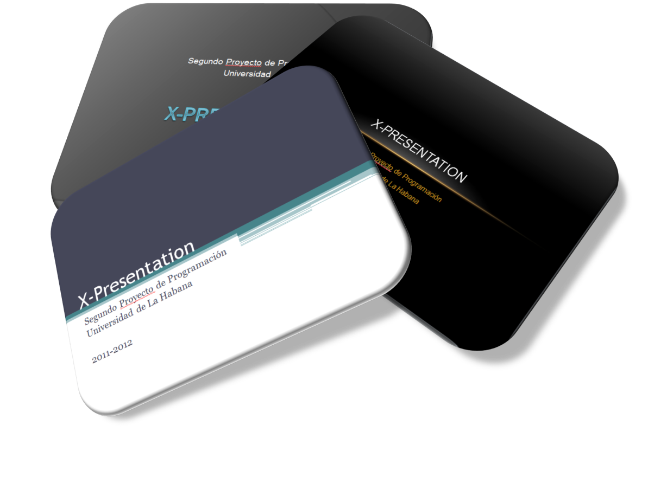

X-Presentation

Una presentación está compuesta por un conjunto de elementos visuales que facilitan el entendimiento de un concepto, dato o información. Estos elementos suelen presentarse de manera animada para indicar una acción, enfatizar un aspecto o simplemente entretener al espectador al mismo tiempo que se realiza la presentación.

La información puede presentarse con bloques de textos, imágenes y figuras geométricas en varias diapositivas. Las aplicaciones como PowerPoint permiten definir presentaciones a través de un conjunto de comandos. No obstante, en una aplicación como **X-Presentation** se podrá especificar la presentación mediante código XML.

# XML

XML es un lenguaje que permite representar de forma jerárquica la información. Los “tags” o etiquetas de XML permiten expresar el comienzo de un elemento, el final de un elemento o un elemento simple que no contiene información anidada.

<Elemento>: Comienzo de la descripción de un elemento.

</Elemento>: Fin de la descripción de un elemento.

<Elemento/>: Descripción de un elemento que no contiene información anidada.

Como parte de la etiqueta de inicio de un elemento se pueden especificar un conjunto de propiedades con sus valores. Las propiedades se escribirán de la forma: Nombre = “Valor”. El valor de las propiedades siempre es una cadena de texto.

El Listado 1 muestra el uso de un código XML para representar los datos de una Universidad.

<Universidad Nombre="Universidad de La Habana" Edad="285">

<Facultad Nombre="Matemática y Computación" Estudiantes="600"/>

<Facultad Nombre="Derecho" Estudiantes="800"/>

<Historia>

La Universidad de La Habana tiene casi tres siglos de antigüedad.

</Historia>

</Universidad>

Listado 1. Ejemplo de código XML

El contenido de un elemento puede ser un conjunto de elementos anidados (como se ilustra en el ejemplo para el caso del elemento “Universidad”) o texto (como es el caso del contenido de “Historia”). En este último caso el texto se almacena en un nodo especial de tipo texto (no hay necesidad de especificarlo con “tags”).

El manejo de los códigos XML se tratan en .net mediante las clases propuestas en el espacio de nombres System.Xml. No obstante, para un rápido entendimiento y fácil manipulación se les proveerá de la biblioteca de clases Weboo.XMLTools.

## Weboo.XMLTools

Esta biblioteca de clases tiene como objetivo representar el contenido de un código XML básico de forma sencilla mediante un conjunto reducido de clases.

El tipo Element representa un elemento expresado en el código XML. Este tipo tiene un conjunto de métodos estáticos que permiten cargar una secuencia de elementos a partir de un código XML dado en un string o en un fichero. Una vez se tenga una instancia de tipo Element, se le puede pedir a la misma las propiedades del elemento a través de Properties (una colección de objetos de tipo Property) y los elementos contenidos mediante la propiedad Children (colección de objetos de tipo Element).

La propiedad Name del tipo Element devuelve el nombre del elemento (nombre especificado en la etiqueta XML) y la propiedad Text devuelve el texto del elemento en caso de ser éste un elemento especial de tipo texto.

Para acceder al valor de una propiedad se puede utilizar el contenido en forma de cadena de texto de la forma property.Value o, en caso que el contenido sea de un tipo básico (int, float, bool, double, byte) o un tipo enum, se puede utilizar el método genérico property.GetValue<T>() especificando el tipo del valor.

Como parte del proyecto Weboo.XMLTools se proveerá de una aplicación de ejemplo que ilustra cómo utilizar las funcionalidades antes mencionadas.

# La Presentación

Una presentación está compuesta por una secuencia de diapositivas. Las diapositivas se muestran como áreas rectangulares del mismo tamaño sobre las cuales aparecen textos, imágenes y figuras. La aplicación que muestre una presentación deberá permitir avanzar las diapositivas hacia adelante, hacia atrás o hacia una específica.

Usted puede considerar agregar el concepto de patrones de presentación que facilite crear diapositivas de distintos tipos como: Titulo, título de sección, título y contenido, comparación, etc. similar a los patrones de PowerPoint.

# Diapositiva

Las diapositivas tienen un fondo que puede ser especificado mediante una brocha de cualquier tipo (un color sólido, un degradado o una imagen). La diapositiva contiene un conjunto de objetos visuales. Para cada diapositiva se podrá especificar un efecto de transición entre la anterior y la actual. Para tener una idea de los efectos de transición más comunes usted se puede guiar por la aplicación de PowerPoint e incorporar efectos como *Barrido*, *Disolver* y *Empuje*.

# Objetos visuales

Los objetos pueden ser ubicados en cualquier posición de la diapositiva (incluida posiciones fuera del área visual de la misma). Otra característica de los objetos es su tamaño (ancho y alto). Cualquier objeto visual tiene un contorno y un fondo. Para los contornos se podrá especificar las características de una pluma (ancho de la línea, color, tipo de comienzo de la línea, tipo de final), el fondo se podrá especificar mediante una brocha.

Una característica propia de todos los objetos es tener aplicado una transformación. Una transformación puede quedar especificada por una traslación, una rotación, un escalado, una torcedura o una secuencia de estos tipos de transformaciones. Además, los objetos pueden tener un nombre que servirá de identificador para que las animaciones se puedan referir a éstos.

En .net el tipo System.Drawing.Drawing2D.Matrix permite expresar las transformaciones básicas para figuras bidimensionales.

## Textos

Para visualizar un texto en la presentación se puede utilizar un cuadro de texto. El contenido dentro de un cuadro de texto deberá ajustarse a los límites del cuadro de texto respetando el ancho del cuadro y violando, si es necesario, la altura del mismo. El formato de todo el texto (cursiva, negrita o subrayado) se podrá especificar como una propiedad del cuadro de texto, incluido el color de la letra, el tipo de letra, el tamaño de la fuente, la forma de alineación horizontal (izquierda, derecha, centro y justificado) y la forma de alineación vertical (superior, centro e inferior).

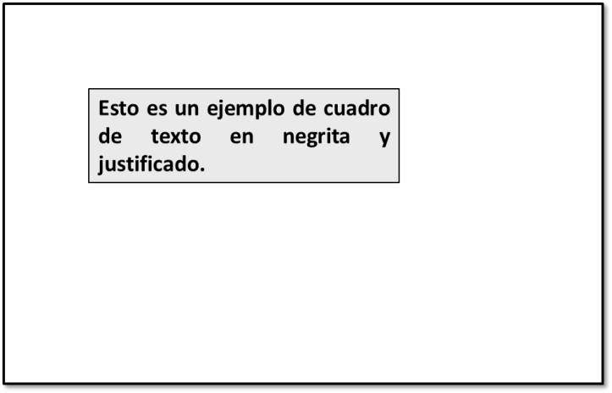

Las animaciones de los textos se pueden producir de varias formas: animando todo el texto de una sola vez, separado por párrafos o separado por letras.

## Figuras

Las figuras geométricas son objetos visuales al igual que los textos. Algunas figuras básicas que usted deberá permitir son: rectángulo, elipse, triángulo, rombo, trapecio, flechas, rectángulo redondeado, arcos, pasteles.

Note que algunas de estas figuras quedan determinadas por el rectángulo formado por Posición y Tamaño. Por ejemplo, en la figura el rectángulo que tiene esquina en la posición (10, 10) con tamaño (200, 100) determina un único rectángulo y una única elipse. No obstante, son varios los triángulos que podrían tener base en la parte inferior del rectángulo y vértice superior en la parte superior del rectángulo.

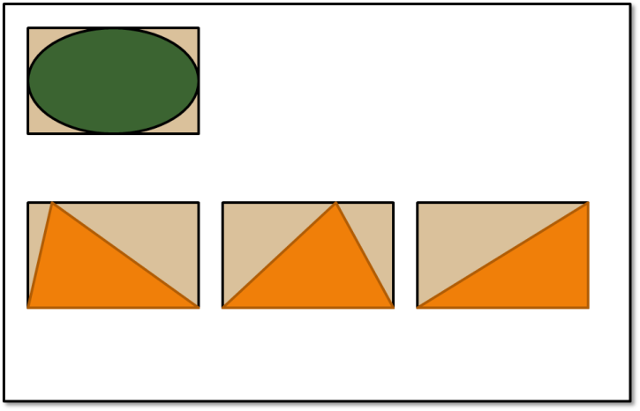

Esto significa que algunas de las figuras deberán tener otros parámetros además de Posición y Tamaño (por ejemplo, PosiciónDelVérticeSuperior).

## Imágenes

Una imagen puede construirse mediante un rectángulo o cualquier otra figura cuyo fondo es una brocha que representa una imagen. En la especificación de una brocha que “pinta” una imagen, la misma debe estirarse (o encogerse) para aparecer dentro de la geometría. Si se quiere especificar un área visual de la imagen entonces solo esta parte será la que se visualice.

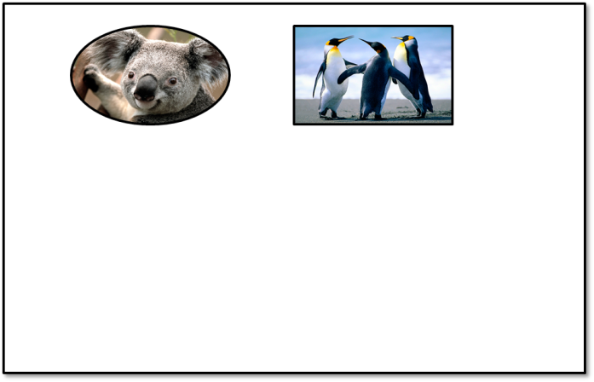

## Grupos

Para tratar un grupo de objetos visuales como un único objeto se puede utilizar el concepto agrupador de Grupo. La posición y el tamaño de un grupo no se pueden cambiar puesto que quedan determinados por los elementos internos que están agrupando. No obstante se les podrá especificar transformaciones, colores de fondo, de contorno, etc.

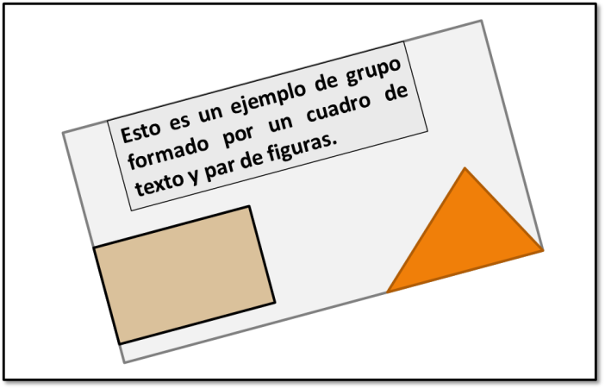

# Animaciones

Una diapositiva puede tener un conjunto de animaciones que serán desencadenadas en orden. Cada animación tiene especificado sobre qué objeto visual actúa. Asimismo se podrán especificar algunas características de las animaciones como son su duración y el modo de activación (con clic, al terminar la anterior, junto con la anterior).

Algunas de las animaciones más comunes presentes en la aplicación PowerPoint y que usted puede implementar son: Aparecer, Desvanecer, Desplazar, Zoom y Rótula.

# Aplicación X-Presentation

Su proyecto deberá ilustrar la solución del manejador de presentaciones a partir de un lenguaje XML mediante una aplicación final. Esta aplicación deberá tener un área que permita escribir el código XML de la presentación y en un recuadro aparte deberá aparecer el primer error que ocurra en el código de la presentación. Por otra parte, un visor permitirá mostrar la presentación en una diapositiva determinada a medida que se está editando y un botón “Reproducir” abrirá una ventana con la presentación incluyendo transiciones y animaciones. Estas funcionalidades se ilustran en la siguiente figura.

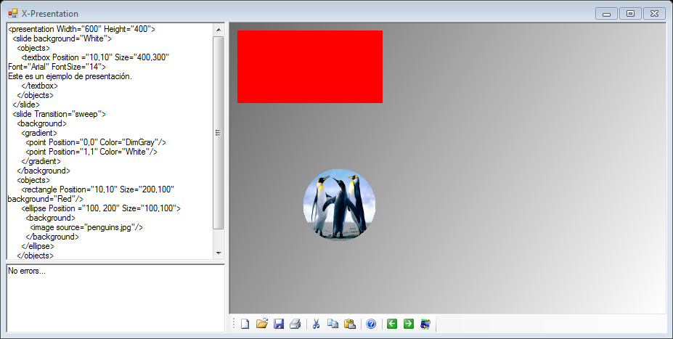

Esto es solo un ejemplo de cómo podría lucir su interfaz gráfica y el lenguaje XML. Usted no está sujeto a seguir el lenguaje de ejemplo. Note que propiedades como el background de un elemento en ocasiones se resuelve asignando el nombre de un color (background= “Red”) y en otros casos se resuelve como si fuera un elemento propio de la figura.